ROTEIRO – PROCEDIMENTO DE RETIFICAÇÃO DE ÁREA DE IMÓVEL URBANO/RURAL.

O processo de retificação extrajudicial de área urbana/rural obedecerá ao disposto no artigo 213, inciso II e parágrafos, da Lei 6.015/73 (Lei dos Registros Públicos); e artigos 891 a 921, c/c artigos 1.025 a 1.031, quando cabível, do Provimento nº. 93/CGJMG/2020 (Código de Normas – CNCGJMG).

Esta estrutura é apenas uma sugestão, podendo ser adaptada de acordo com o caso concreto e com suas particularidades. O que importa é conseguir unir as informações necessárias de forma coerente que facilite e justifique a retificação. O importante é que a documentação apresentada seja apta à retificação do registro.

Estrutura básica:
  - Requerimento com firmas reconhecidas;
  - Certidão atualizada da matrícula ou transcrição do imóvel retificando e dos imóveis limítrofes;
  - Memorial Descritivo, assinado pelo proprietário, agrimensor e confrontantes (com firmas reconhecidas em cartório);
  - Plantas, com ART/RRT/TRT assinada pelo proprietário, agrimensor e confrontantes (com firmas reconhecidas em cartório);;
  - Carta de Anuência, se for o caso, com firma reconhecida em cartório;
  - Documento de comprovação de posse ou declaração nesse sentido, no caso de posseiros;
  - Laudo de avaliação da área total do imóvel;
  - Certidão de Valor Venal emitida pela Prefeitura;
  - CCIR e CND/ITR atualizados;
  - CAR – Cadastro Ambiental Rural;
  - Georreferenciamento, se for o caso.

NOTA: Os itens 09, 10 e 11 são exclusivamente para imóveis rurais.

1) Requerimento:

O requerimento com pedido de retificação deverá ser firmado pelo(s) interessado(s) pela retificação que, em regra, é o(s) proprietário(s) (titular(es) do direito real garantido pelo registro a ser retificado), com qualificação completa (RG, CPF, profissão, local de domicilio e residência, estado civil, se casado, constar qualificação completa do(a) cônjuge e indicação do regime de casamento).

No caso pessoa jurídica, anexar ao requerimento, em vias originais ou cópias autenticadas, o Estatuto/Contrato Social da empresa, demais alterações contratuais existentes, devidamente registradas na Junta Comercial competente, acompanhados da Certidão Simplifica da Junta Comercial (expedida até 30 dias). Referida documentação se faz necessária para verificar a regularidade da representação societária, especialmente se quem requer a averbação tem poderes para tanto.

No caso de representação por procuração, anexar ao requerimento, em via original ou certidão emitida há no máximo 30 dias, a procuração que concede poderes específicos ao procurador para requerer a retificação. A procuração deverá estar válida (art. 189, II, Provimento Conjunto 93/CGJMG/2020).
No caso de retificação da descrição tabular de imóvel em condomínio, todos os proprietários deverão requerer em conjunto. Na falta de um ou mais condôminos, isso pode ser suprido pela notificação (inclusive dos cônjuges).

Todas as assinaturas apostas no requerimento deverão ser reconhecidas por tabelião, e o requerimento deverá trazer a declaração de auto-responsabilização, ou seja, de que “declaramos, sob as penas da lei, que todas as informações apresentadas com este requerimento são a expressão da verdade”.

O presente requerimento deverá ser apresentado em 02 (duas) vias originais, podendo uma delas ser cópia.

Modelo:
REQUERIMENTO DE RETIFICAÇÃO DE ÁREA

Ilmo. Sr. Oficial de Registro de Imóveis da Comarca de Bocaiúva/MG.

FULANO DE TAL (Qualificação (nome, CPF, RG, nacionalidade, profissão, estado civil (se casado, constar regime de bens e dados do cônjuge), endereço), proprietário(s) do imóvel de matrícula/transcrição nº ______________, folhas _____ do Livro nº. _________ , vêm à presença de V. Sa. requerer o que segue.

Tendo em vista que a descrição tabular do imóvel não apresenta as distâncias e os rumos das perimetrais, bem como a gleba não está devidamente extremada e localizada*, requer a retificação dos dados descritivos do imóvel, nos termos do artigo 213, inciso II e parágrafos da Lei nº 6.015/73.

Para tal, fazem a juntada de trabalhos topográficos e demais documentos probantes para a devida avaliação e decisão, requerendo sejam procedidas as averbações necessárias, bem como a abertura da respectiva matrícula, se for o caso.

Declaram, sob as penas da lei, que os dados e informações juntadas a este requerimento são verdadeiras.

Bocaiúva/MG, ____ de ____________ de 20____.

_________________________________
Assinatura

_________________________________
Assinatura
*Essa redação é usada para os imóveis registrados que não possuem distâncias (limites) e/ou confrontações. Nos casos de retificação que houver também a alteração da área total (a maior / a menor) constar no corpo do requerimento essa alteração.

- Certidão atualizada da matrícula ou transcrição:

Não é rara a situação de o agrimensor apresentar uma planta que não mais se refere ao imóvel constante da matrícula, pois efetuou seus trabalhos com base numa certidão antiga em que não consta, por exemplo, um desmembramento havido no imóvel.

Por esse motivo, é fundamental que os trabalhos técnicos sejam efetuados com base nos dados atuais do registro, motivo pelo qual se exige a juntada da certidão utilizada para o levantamento da situação tabular e apresentação de soluções concretas para o problema.

- Memorial descritivo:

O memorial descritivo da nova e correta descrição do imóvel deverá ser assinado. As assinaturas serão identificadas com o nome e a indicação da qualidade de quem as lançou (proprietário, possuidor de imóvel contíguo ou requerente da retificação), todas as firmas reconhecidas por tabelião, na seguinte ordem:

  - Agrimensor (engenheiro ou outro profissional habilitado);
  - Todos os proprietários (e respectivos cônjuges);
  - Confrontantes (é obrigatório identificar a matrícula ou transcrição do(s) imóvel(is) confrontante(s) ou mencionar que é posseiro, e colher assinatura de todos os confrontantes)

Observações:

  - no condomínio comum basta um; de preferência, aquele que o administra ou utiliza, no condomínio edilício deverá ser o sindico ou a comissão de representantes.
  - se a divisa for uma sanga, arroio, rio ou riacho não navegável necessário assinatura do confrontante da outra extremidade.
  - se a divisa for com ruas, estradas, rodovias públicas, necessário assinatura do órgão competente do Município, Estado ou União, conforme o caso.
• quando se tratar de pessoa jurídica ou representação por procuração seguir as mesmas orientações para o requerimento (item 1 desta orientação).

No caso de área urbana, no memorial ainda deverá constar o carimbo de aprovação da Prefeitura respectiva.

5) Plantas:

A planta do imóvel deve conter todos os dados técnicos que permitem verificar sua localização, calcular sua área, perímetro, verificar os confrontantes, etc.

Nessa planta, além do desenho do imóvel, deve conter as assinaturas do requerente, dos confrontantes (é obrigatório identificar a matrícula ou transcrição do(s) imóvel(is) confrontante(s) ou mencionar que é posseiro) e do profissional legalmente habilitado, identificadas com o nome e a qualidade de quem as lançou (proprietário, possuidor de imóvel contíguo ou requerente da retificação), todas com firmas reconhecidas.

Juntamente com a planta deverá ser apresentada a/o ART/RRT/TRT em seu respectivo Conselho, devidamente assinada(o), datada(o), com firmas reconhecidas e comprovante de quitação.

No caso de área urbana, na planta ainda deverá constar o carimbo de aprovação da Prefeitura respectiva.

Modelos:

LAUDO TÉCNICO

Atesto, sob as penas da lei, que efetuei pessoalmente o levantamento da área e que os valores corretos dos rumos e distâncias e a identificação das confrontações são os apresentados nesta planta e no memorial que a acompanha.

Bocaiúva/MG, __ de ______ de 20_____.

_____________________________________ nome completo
CREA nº

PROPRIETÁRIOS/REQUERENTES

Atestamos, sob as penas da lei, serem verdadeiras todas as informações apresentadas nesta planta e nos memoriais que acompanham o presente.

Bocaiúva/MG, __ de ______ de 20_____.

______________________________
Qualificação (nome, CPF, RG, nacionalidade, profissão, estado civil (se casado, constar regime de bens), endereço)
______________________________
Qualificação (nome, CPF, RG, nacionalidade, profissão, estado civil (se casado, constar regime de bens), endereço)
Cônjuge

CONFRONTANTES

Concordamos sob as penas da Lei (art. 299, do Código Penal) com as medidas apresentadas nesta planta e memoriais anexos nos espaços em que o referido imóvel faz confrontação com o imóvel de nossa propriedade.

_________________________________
Qualificação (nome, CPF, RG, nacionalidade, profissão, estado civil (se casado, constar regime de bens), endereço)
Imóvel de Matrícula/transcrição nº _____
_____________________________________________
Qualificação (nome, CPF, RG, nacionalidade, profissão, estado civil (se casado, constar regime de bens), endereço)
Imóvel de Matrícula/transcrição nº _____

_________________________________
Qualificação (nome, CPF, RG, nacionalidade, profissão, estado civil (se casado, constar regime de bens), endereço)
Imóvel de Matrícula/transcrição nº _____

As pessoas jurídicas de direito público União, Estado, Município deverão anuir sempre que o imóvel objeto do registro a ser retificado confrontar com imóvel de sua propriedade, ainda que dominical.

Deverá conter a anuência tanto na planta como no memorial, com dizeres equivalentes a este:

ANUÊNCIA MUNICÍPIO / ESTADO / UNIÃO

Atesto, para os devidos fins, que os dados apresentados nesta planta e memorial anexo não prejudicam nem atingem área deste Município/Estado/União.

^{Local e data.}

_______________________________
nome cargo

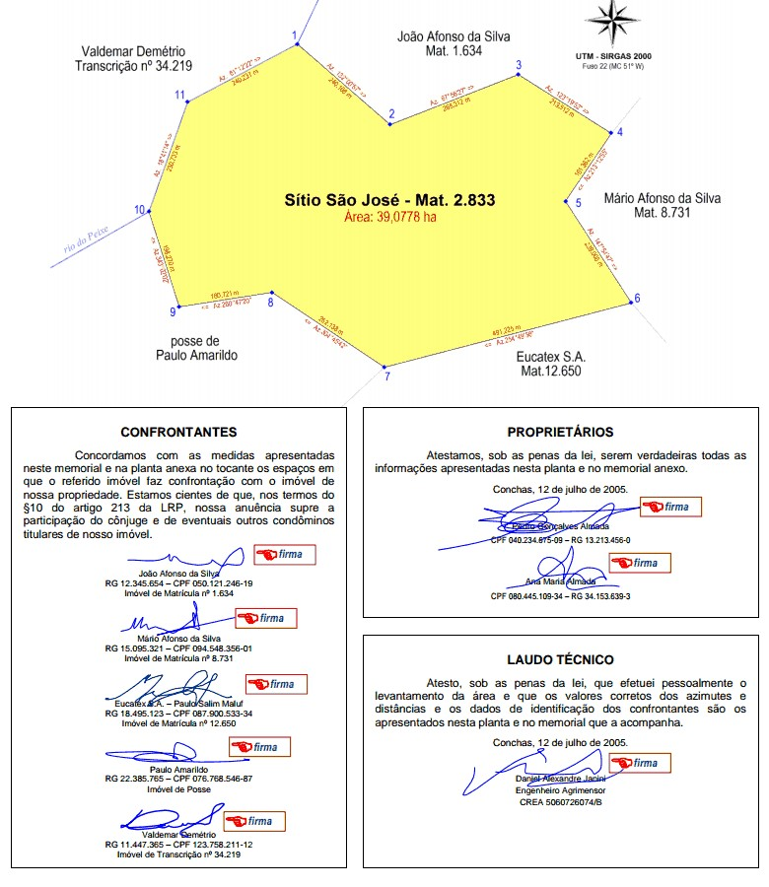

LEVANTAMENTO PLANIMÉTRICO

FONTE: Pag. 23
–

Manual de Retificação de Registro e Georreferenciamento, disponível em 26/06/2014,
http://eduardoaugusto
-
irib.blogspot.com/

A anuência do Município será dada pela Procuradoria municipal ou pelo setor responsável, dependendo da estrutura local.

A anuência do Estado será dada, necessariamente, pelo Diretor de Gestão de Imóveis, no endereço:

• Diretoria Central de Gestão de Imóveis, Secretaria de Estado de
Planejamento e Gestão
Cidade Administrativa Pres. Tancredo Neves
Rodovia Prefeito Américo Gianetti, s/nº - Edifício Gerais – 2º andar – Serra
Verde – Belo Horizonte/MG
Telefone: (31) 3915-0324

A anuência da União será dada, necessariamente, pelo Superintendente do Patrimônio da União em Minas Gerais, no endereço:

• Superintendência do Patrimônio da União em Minas Gerais
Avenida Afonso Pena, 1316 – 10º andar, ala B – Centro - Belo Horizonte/MG Telefone: (31)3218-6000

6) Laudo de avaliação da área total do imóvel:

  - Imóvel Urbano: Certidão de Valor Venal expedida pela Prefeitura Municipal respectiva.
  - Imóvel Rural: Declaração do ITR – DIAT, Exercício do ano em vigência ou do anterior.

7) Carta de Anuência:

Carta de anuência de confrontantes inequívoca, ou seja, que conste em seu teor o “objeto da anuência”, o que se caracteriza como a exata descrição dos dados técnicos (vértices, azimutes e distâncias) das perimetrais que servem de limites entre os imóveis retificando e o da pessoa que está anuindo, bem como a imagem da planta do imóvel retificado, destacando a parte confrontante com o imóvel do anuente. Deverá ser assinada pelos confrontantes, com firmas reconhecidas. Esta carta de anuência substituirá a anuência dos confrontantes na planta.

Modelo:
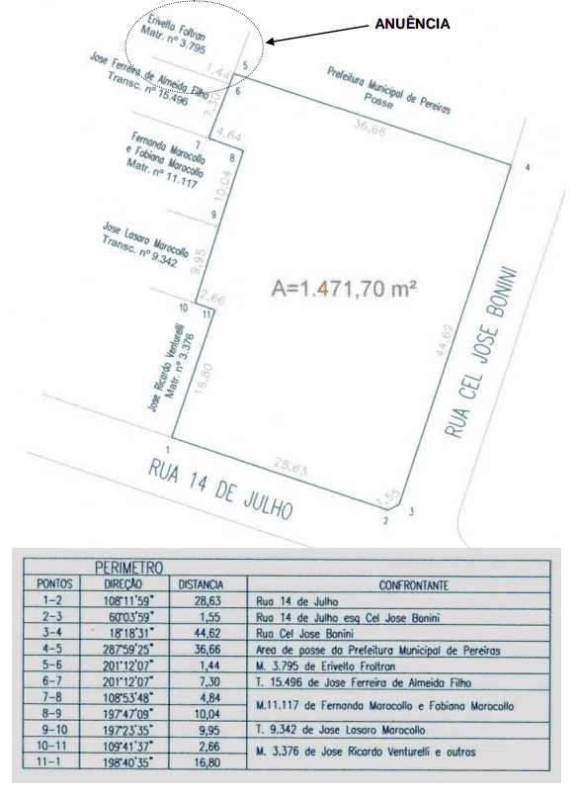

CARTA

DE ANUÊNCIA

RETIFICAÇÃO DE ÁREA PARA INSERÇÃO OU ALTERAÇÃO DE MEDIDAS PERIMETRAIS

DE QUE RESULTE OU NÃO ALTERÇÃO DE ÁREA
–

Art. 213, II da Lei 6.015/73.

REFERÊNCIA:

Retificação de Registro do Imóvel da Matrícula/Transcrição nº. ____________, às folhas ______ do Livro
nº. _________ do Ofício de Registro de Imóveis de Bocaiúva/MG.

INTERESSADOS:

FULANO e sua esposa SICRANA, abaixo qualificados (são os proprietá
rios do imóvel a ser retificado).

O(s) proprietário(s)/posseiro(s) do imóvel de matrícula/transcrição nº ______________, folhas _____ do Livro nº.
_________ abaixo qualificados, único(s) proprietário(s)/posseiro(s) deste imóvel, concordo(am) plenamente co
m os dados da
planta e memorial, ART/RRT nº._______________, referentes ao imóvel de matrícula/transcrição nº. ___________ (imóvel
confrontante ao meu), que me foram apresentados pelo Eng. Agrimensor FULANO DE TAL, CREA nº.
_________________________,
apena
s nos espaços em que o referido imóvel faz confrontação com o imóvel de minha
propriedade
.

Portanto, minha anuência refere
-
se tão
-
somente à seguinte descrição, existentes na planta e no memorial que me
foram apresentados, cujos dados técnicos da confronta
ção entre os dois imóveis são os seguintes:

LAUDO TÉCNICO

Atesto, sob as penas da lei, que efetuei pessoalmente o levantamento da área e que os valores corretos dos rumos e distâncias e a identificação das confrontações são os apresentados na planta e no memorial que acompanha a presente carta.

_____________________________________
Nome Completo
CREA nº

Bocaiúva/MG, _____ de ______ de 20______.

PROPRIETÁRIOS/REQUERENTES

Atestamos, sob as penas da lei, serem verdadeiras todas as informações apresentadas na planta e nos memoriais que acompanham a presente carta.

Bocaiúva/MG, ____ de ______ de 20_____.

______________________________
Qualificação (nome, CPF, RG, nacionalidade, profissão, estado civil (se casado, constar regime de bens), endereço) ______________________________
Qualificação (nome, CPF, RG, nacionalidade, profissão, estado civil (se casado, constar regime de bens), endereço)
Cônjuge

CONFRONTANTES

Concordamos sob as penas da Lei (art. 299 do Código Penal) com as medidas apresentadas na planta e memoriais anexos nos espaços em que o referido imóvel faz confrontação com o(s) imóvel(eis) de nossa propriedade. Estamos cientes de que, nos termos do §10 do artigo 213 da LRP, nossa anuência supre a participação do cônjuge e de eventuais outros condôminos titulares de nosso imóvel:

_________________________________
Qualificação (nome, CPF, RG, nacionalidade, profissão, estado civil (se casado, constar regime de bens), endereço)
Imóvel de Matrícula/transcrição nº _____

_________________________________
Qualificação (nome, CPF, RG, nacionalidade, profissão, estado civil (se casado, constar regime de bens), endereço)
Imóvel de Matrícula/transcrição nº _____

_________________________________
Qualificação (nome, CPF, RG, nacionalidade, profissão, estado civil (se casado, constar regime de bens), endereço)
Imóvel de Matrícula/transcrição nº _____

Bocaiúva/MG, ___ de __________de 20____~8

__.

